**Retos en casa**

**Actividad N°1:**

Con las siguientes imágenes van a realizar un cuento en sus casas

 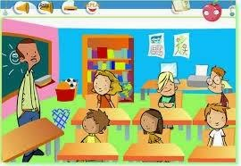

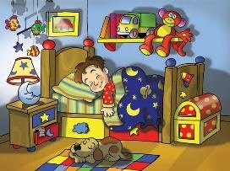

Esta actividad lleva varios pasos:

1-realizar el titulo

2-cada cuento debe llevar un inicio, un nudo (desarrollo) y un desenlace (final) los cuales se van a llevar a cabo por medio de las imágenes anteriores. (No deben de tener un orden secuencial)

“la imaginación es el lápiz con el que el niño pinta sus mejores aventuras”.

Actividad N°2

Para esta segunda actividad van a memorizar el siguiente trabalenguas:

“El amor es una locura, sólo el cura la

Cura, y cuando el cura la cura, comete una

Locura.”

Deben practicar el trabalenguas en compañía de sus padres o cuidadores, hasta que logren el ejercicio de memorización

Al terminar todas las actividades deberán enviar las evidencias al correo: [Marinlopezsara.16@gmail.com](mailto:Marinlopezsara.16@gmail.com) o al whatsApp (3007479156 - 3128289814)

En la actividad N°1 evidencia por medio de fotos, y actividad N°2 un video o audio donde se evidencie que han finalizado la actividad

Muchas gracias.

“Con esfuerzo y perseverancia podrás alcanzar tus metas”.